1. 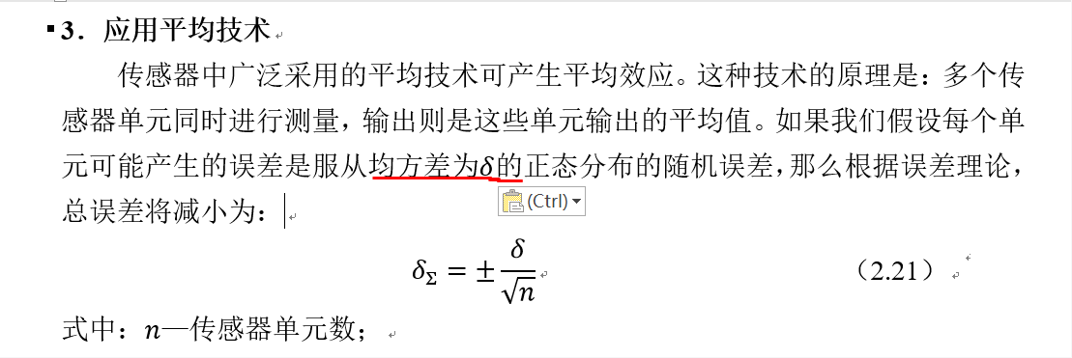

2. 公式3.10下的文字 K改成S  
3. 公式3.17 3.18 改成  
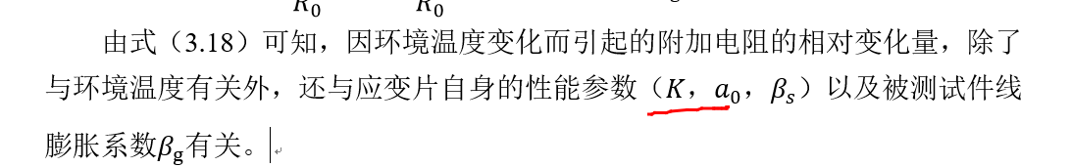

4. 图3-5



5. 3.1.2.2

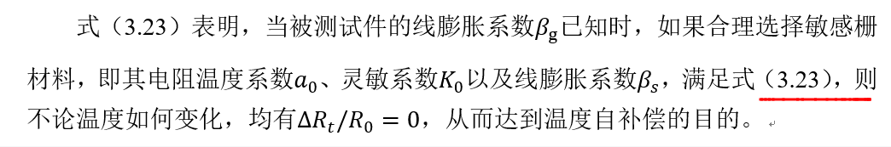

6. 通篇检查灵敏度符号K变成S  
7. 修正公式3.30 3.31

8. 图3-10下面的**δ_0 改成 δ去掉下标0**

**9.**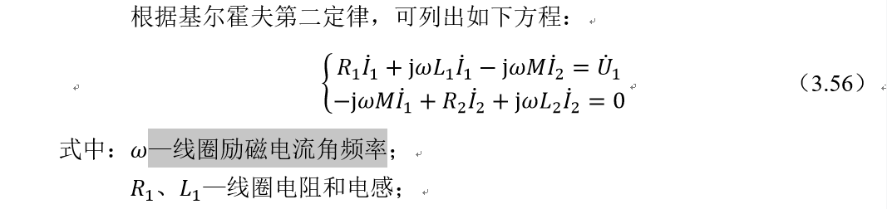

**10.** 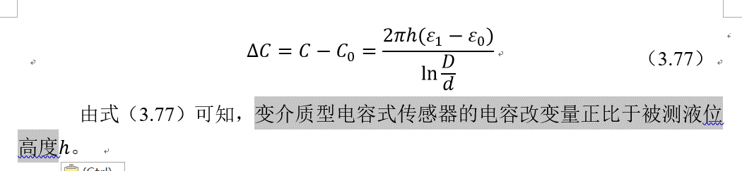

**11.** 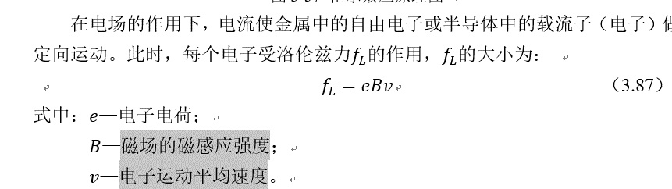

**12.** 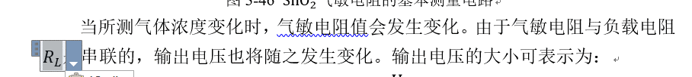

**13.**

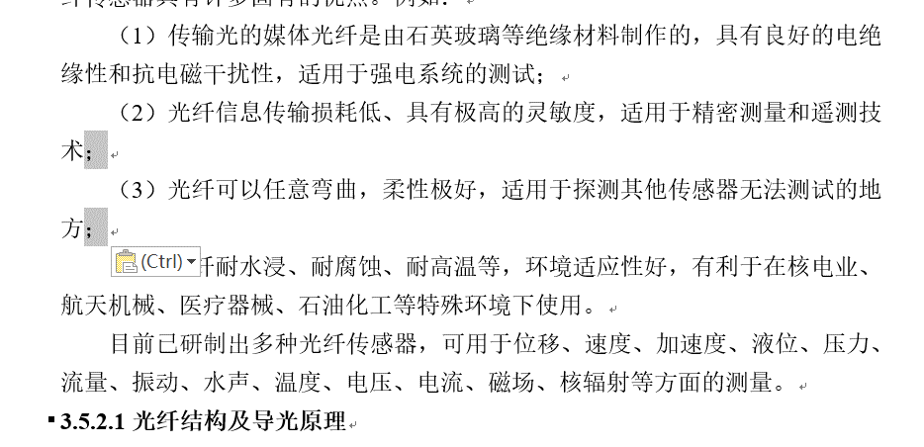

14.

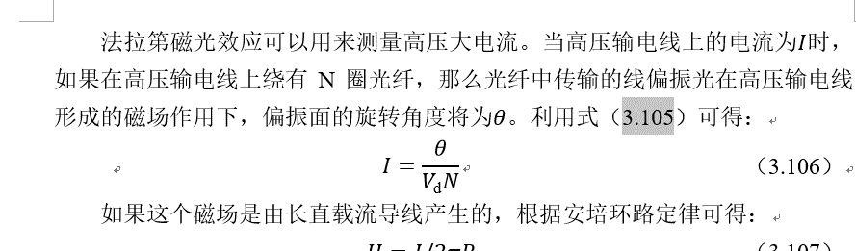

15 图4-1 e_0 不是e_g

16 公式 4.5 修正

17. 图4-3

18. 公式 4.22

19. 图4-5

20.   
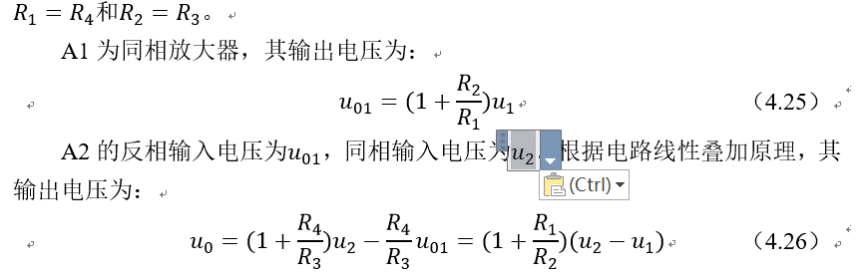

21

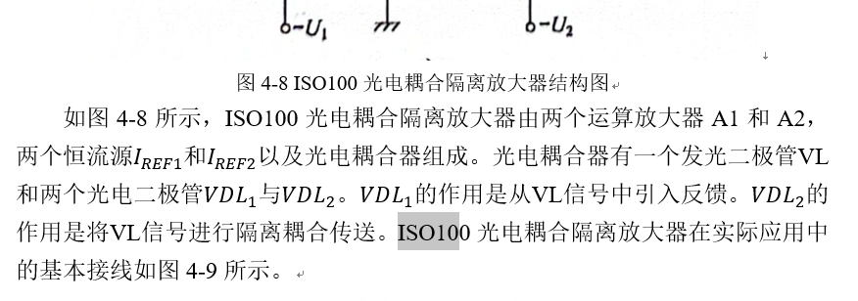

22.

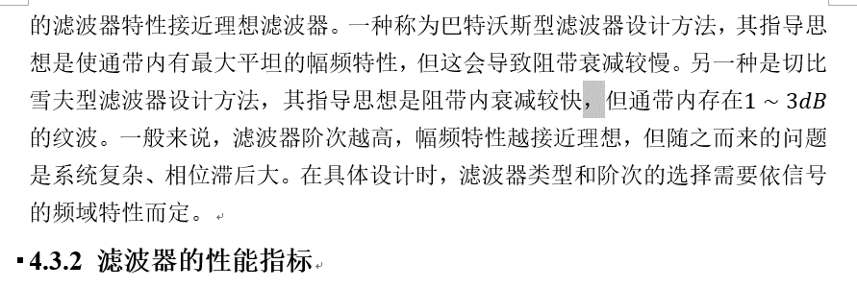

23 公式 4.32

24.

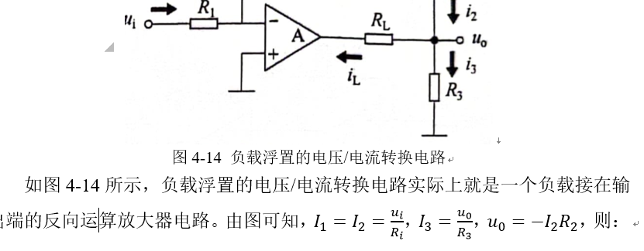

25.

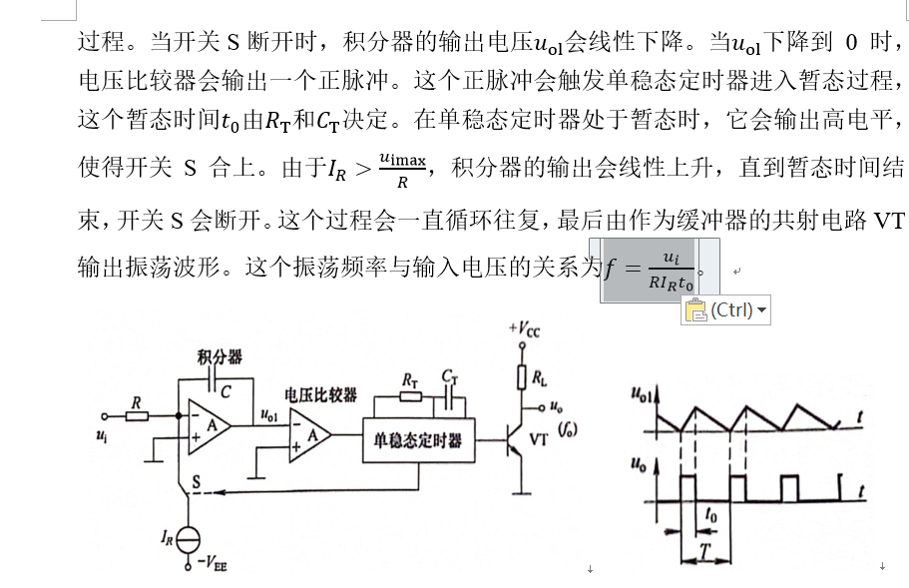

26.

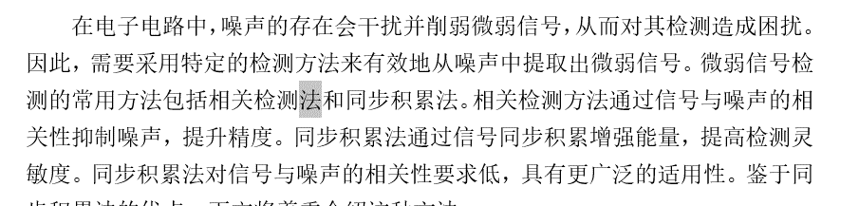

27.

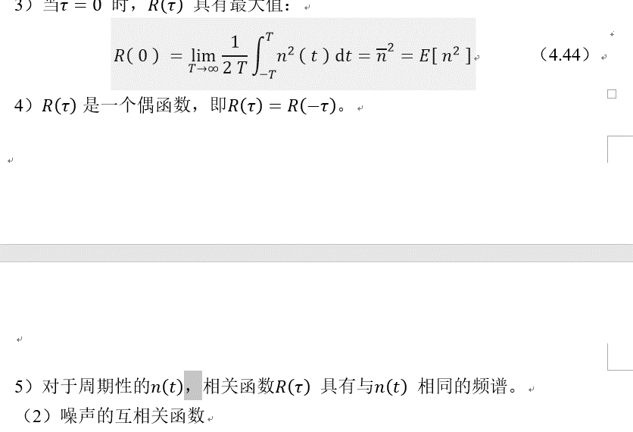

28.

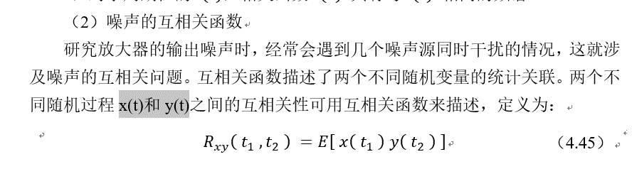29.

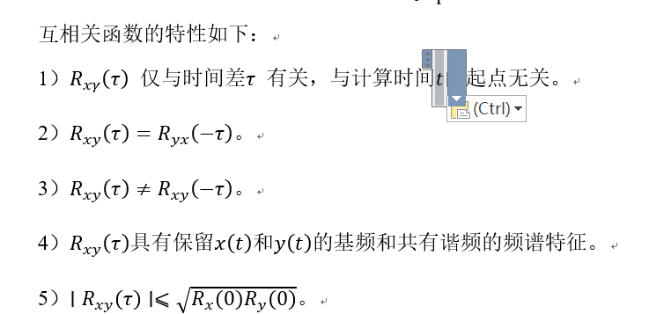

30. 公式5.3

31.

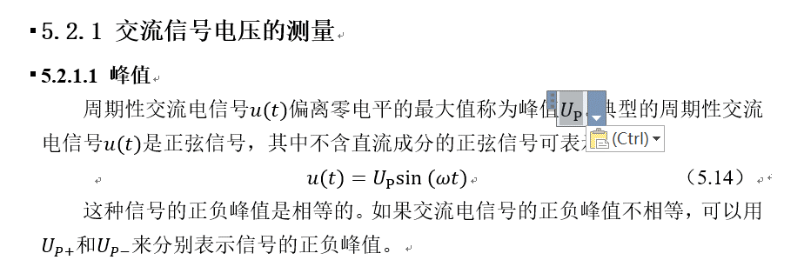

32.

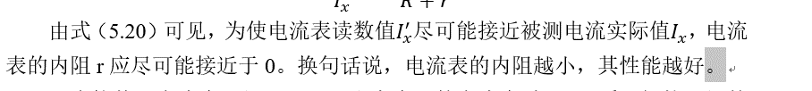

32.

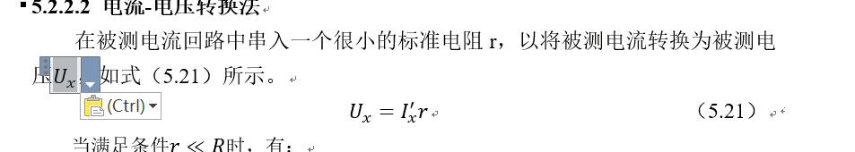

33 图5-4

34.

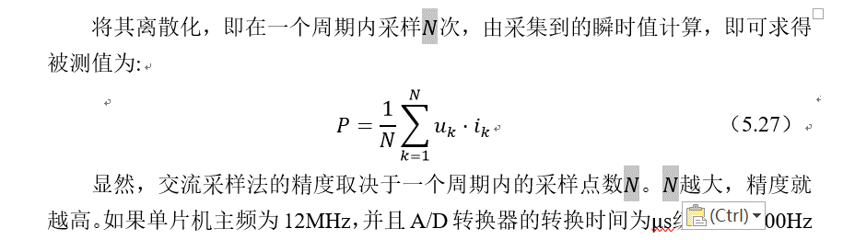

35.

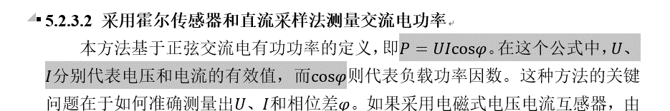

36.  
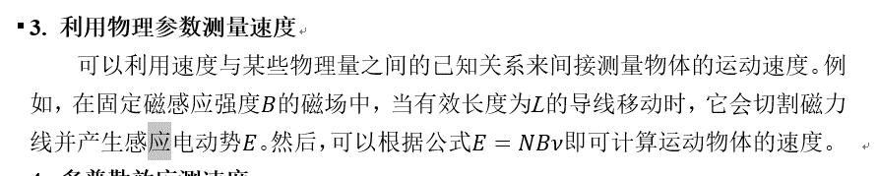

37.

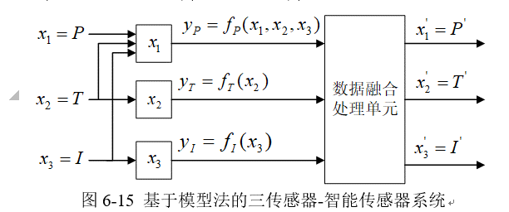

38.

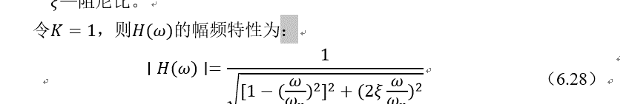

39

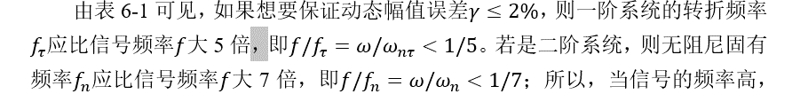

40.

